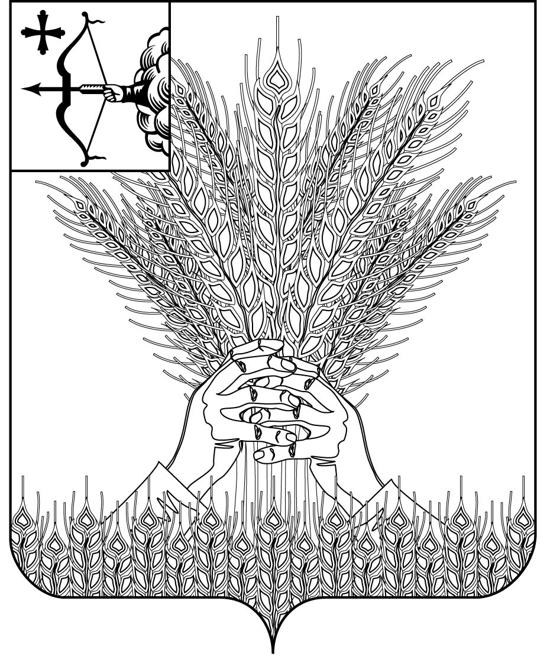

**РОССИЙСКАЯ ФЕДЕРАЦИЯ**

**ДУМА КИКНУРСКОГОМУНИЦИПАЛЬНОГО ОКРУГА**

**КИРОВСКОЙ ОБЛАСТИ**

**первого созыва**

**РЕШЕНИЕ**

_______________ № ________

пгт Кикнур

**О мероприятиях, направленных на достижение целей,**

**определенных в решении референдума**

В соответствии с пунктом 11 Положения о самообложении граждан муниципального образования Кикнурский муниципальный округ Кировской области, утвержденным решением Думы Кикнурского муниципального округа Кировской области от 13.12.2022 № 26-235 «Об утверждении Положения о самообложении граждан муниципального образования Кикгнурский муниципальный округ Кировской области», Дума Кикнурского муниципального округа РЕШИЛА:

1. Направить средства самообложения граждан, собранных в 2024 году, на;

1.1 приобретение электротоваров;

1.2 поддержку объектов наружного освещения в исправном состоянии;

1.3 обкашивание территорий населенных пунктов муниципального образования Кикнурский муниципальный округ Кировской области;

1.4 ремонт памятников.

2. Настоящее решение разместить на официальном сайте муниципального образования Кикнурский муниципальный округ Кировской области в информационно-телекоммуникационной сети «Интернет».

3. Настоящее решение вступает в силу со дня официального опубликования (обнародования).

Председатель Думы

Кикнурского муниципального округа В.Н. Сычев

Глава Кикнурского

муниципального округа С.Ю. Галкин

__________________________________________________________________

ПОДГОТОВЛЕНО

Заведующий территориальным

отделом по работе с сельскими

территориями В.В. Долгушев

СОГЛАСОВАНО

Заведующий отделом

по организационно-правовым

и кадровым вопросам И.Н. Чернодарова